目录
一、介绍
二、传感器原理
1.工作原理介绍
2.串口数据流格式

一、介绍
JW01-CO2检测模块是一种用于检测空气中二氧化碳浓度的传感器模块。它可以广泛应用于室内空气质量检测、智能家居、温室气体监测等领域。模块采用非分散红外（NDIR）技术进行测量，可以测量空气中的CO2浓度范围从350到2000ppm，具有高精度和快速响应的特点。模块采用串口通信方式，可以与单片机或其他设备进行通信。
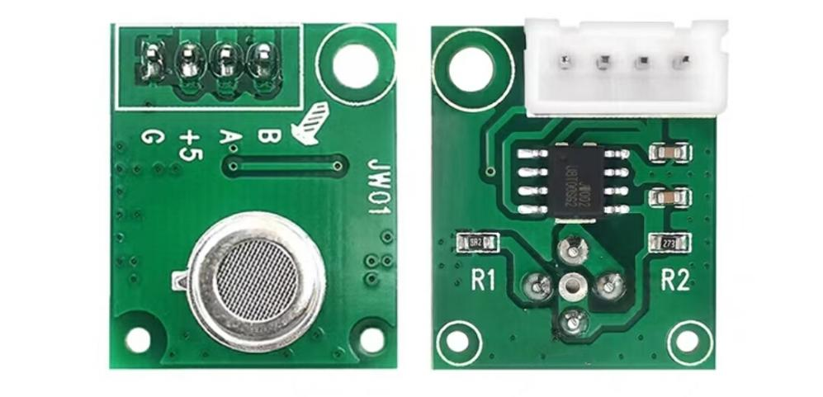
以下是JW01二氧化碳传感器的参数：
型号 | JW01-CO2-V2.2
工作电压 | 5.0±0.2VDC
工作电流 | ≤80mA
量程 | 350-2000PPM
工作温度 | -10~40℃
探测气体 | 二氧化碳
预热时间 | 60s

二、传感器原理

1.工作原理介绍
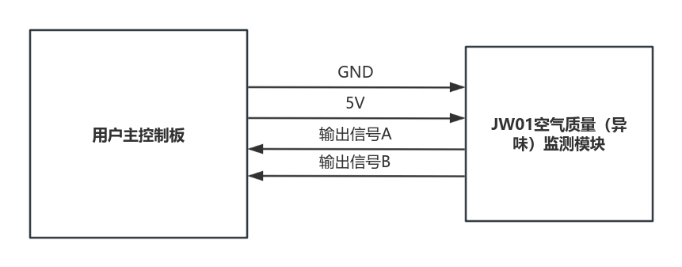
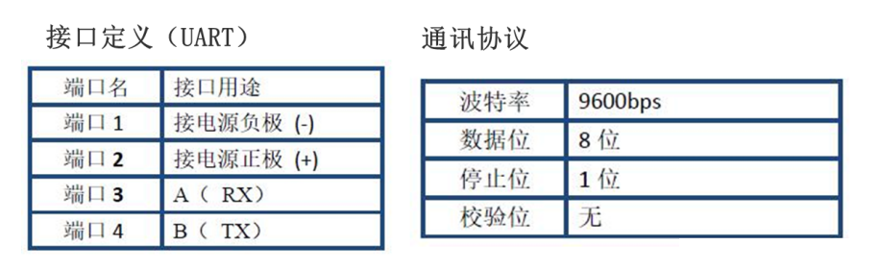
特别说明：
本模块是用TVOC类型传感器经过软件换算的二氧化碳模拟数值，对于其它气体不具有抗干扰性，选择使用时，请留意本说明事项。

2.串口数据流格式
B1 | B2 | B3 | B4 | B5 | B6
模块地址 | TVOC高 | TVOC低 | 满量程高 | 满量程低 | 校验和
2Ch | 0XXh | 0XXh | 03h | 0FFh | 0XXh

B1的内容2Ch是模块定地址。
校验和(B6)=unit_8(B1+B2+B3+B4+B5)
C02气体浓度值(PPM)=(C0z浓度高(B2)*256+C0z浓度低(B3))
数据范例：
例如读到值是2Ch,0lh,90h,03h,0FFh,BFh，则得出如下结果:
校验和:BFh=2Ch+01h+90h+03h+0FFh
C02数值:B2*256+B3=01h*256+90h=400ppm

